Евразийские шашки
Во второй половине 19 века в российской литературе эту игру именовали условно “турецкими” шашками, не теми шашками, которые известны в Турции. А по сути, эта игра является разновидностью фризских шашек с единственной разницей, что здесь невозможен диагональный бой.
Первая публикация об этой игре была сделана Михаилом Константиновичем Гоняевым (1849 – 1891) в «Шахматном листке» (1877), где были приведены правила игры, партия и несколько позиций. После некоторой «паузы» о ней вспомнили энтузиасты шашек В.П. Левицкий (г.Юрбург) и А.В. Харьянов (г.Воронеж), разместив в журнале П. Бодянского /“Шашки” № 20, 1899 г./ свои задачи и партии, а в №31, 1900г. Бодянский впервые печатает партию, сыгранную между А.П. Цытовичем и А.В. Харьяновым (13 октября 1899 – 2 января 1900) - по евразийским поддавкам.
О правилах игры.
Игра ведётся на обычной 64-клеточной доске с традиционной расстановкой шашек (на чёрных полях). Шашки ходят только вперёд на свободное соседнее поле по диагонали и превращаются в дамки, достигнув последней горизонтали. Взятия происходят иначе чем в русских шашках, то есть бой идёт не по диагонали, а вертикально и горизонтально по чёрным полям. Бить можно как вперёд, так и назад.
Для того, чтобы нагляднее представить особенности игры рассмотрим несколько позиций.

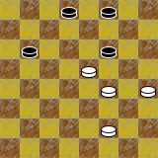
На диаграмме # … после хода белых 1.e5-d6 чёрные обязаны бить 1. … d8:d4 2.f4:b4:b8:h8, снимая с доски две чёрные шашки белая простая f4 превращается в дамку и бьёт третью чёрную на поле f8.

В позиции # … у чёрной дамки три возможных боя, рассмотрим их:
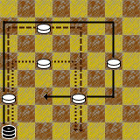
диаграмма # …

I. 1. … a1:a5:e5:e1.
II. 1. … a1:a7:e7:e1.
III. 1. … a1:a7:g7:g3:c3 и белые 2.с5:с1 бьют дамку.

Перейдём к разбору композиций в евразийских шашках.

/2008 г./
/“Башни”, Москва, 2010, /с.211/
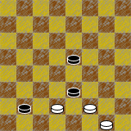
problem # …
Поскольку в евразийских шашках взятие происходит ортогональным (горизонтально и вертикально) способом, то шашки белых и чёрных не находятся под боем, как может показаться на первый взгляд. 1.d2-c3! e3:a3 2.f2-e3 e5:e1 3.g1:c1. У чёрных остаётся единственный ход 3. … b2-a1 4.c1-b2! и чёрная дамка с простой шашкой запираются, так как бить белую шашку b2 нельзя.

/2008 г./
/“Башни”, Москва, 2010, /с.211/
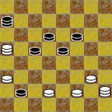
problem # …
1.a5-b6! a7:a1 2.d2-c3 c5:c1 3.b6-d4! d6:d2 4.f2-e3 e5:e1 5.g3-f4 f6:f2 6.h2-g1 запирая три дамки и три простые шашки!

В. Левицкий /1899 г./
/“Башни”, Москва, 2010, /с.211/
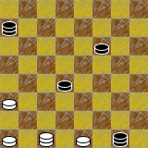
problem # …
Позиция редактированная. 1.a1-b2! a7:a1 2.c1-h6! g1:c1 3.h6:d2 и белые запирают две дамки.

Напоследок рассмотрим пару задач.

А.П. Цытович.
/журнал “Шашки”,1900 г. № 34/
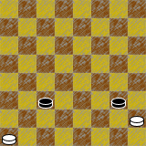
задача # …
запереть простую

Позиция редактированная. 1.ab2 cd2 (A) 2.b:f2. [g3]. A) 1. … gf2 2.h:d2. [c3].

/2008 г./
/“Башни”, Москва, 2010, /с.211/
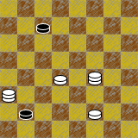
задача # …
запереть дамку

1.d4-c5 c7:c3 2.a3:e3 b2-a1 (A) 3.e3-c1 a1:e1 (B) 4.f4-d2. [e1].
B) 3…a1:g1 4.f4-h2. [g1]. A) 2. … b2-c1 3.e3-d2 c1-a3 4.d2-b4 a3-b2 5.b4-c3 b2:h2 6.f4-h6 h2:h8 7.c3-g7. [h8].

Журнал “Шашки”. Кiевъ /1897-1901/
А.В. Тевелёв-Сладков “Башни” – М: “Экон-Информ”, 2010.
Журнал “Костер” /январь, март/ 2011.

